Wanderausflug nach Aich im Ennstal
24. – 28. Juni 2024
( Dachsteingebiet )
Programm:
Montag 24. Juni 2024:

Abfahrt ab Tittling / Busbahnhof um 08:00 Uhr

Fahrt über Passau, Pyhrn Autobahn, Admont, Liezen, Aich ( bei Schladming )

- unterwegs Frühstückspause und Brotzeit -

Gegen 11:00 Uhr ist eine Besichtigung der Stadt Admont vorgesehen.

Die Erkundung erfolgt in Eigenverantwortung.

Neben der Stadt Admont ist eine Besichtigung des Stiftes Admont ( div. Museen, berühmte Stiftsbibliothek, Stiftskirche sowie der Gartenanlage empfehlenswert.),

Zum Benediktiner – Kloster gehört ein sehr schöner Klostergarten. Neben dem Glauben
trägt auch die Natur dazu bei zur Ruhe und Besinnung zu kommen. Ein Spaziergang durch
den beschaulichen Klostergarten mit seinen wunderbaren Pflanzen erfreut die Seele!
Es ist eine Oase der Kraftfindung.
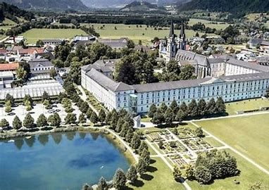
Treffpunkt gegen 13:00 Uhr am Bus zur obligatorischen Brotzeit und anschließend Weiterfahrt zum Hotel.

Zimmerbezug im Hotel ( voraussichtlich gegen ca. 15:00 Uhr )

Anschließend Zeit zur freien Verfügung:

evtl. Wanderung in der näheren Umgebung ( Fluss Enns )

- um 19:00 gemeinsames Abendessen -

Für die Tage Dienstag bis Donnerstag werden nachstehende Wanderungen angeboten:
Es werden zwei Gruppen gebildet:
Gruppe 1:
Normalwanderer / Führung Reinhard Lüftl
Gruppe 2:
sportliche Wanderer / Führung Hans Wirth
Die Touren werden jeweils nach dem Abendessen bekanntgegeben

( 1 ) Spiegelsee:
Fahrt mit Seilbahn von der Talstation ( 1.070 m ) zur Reiteralm
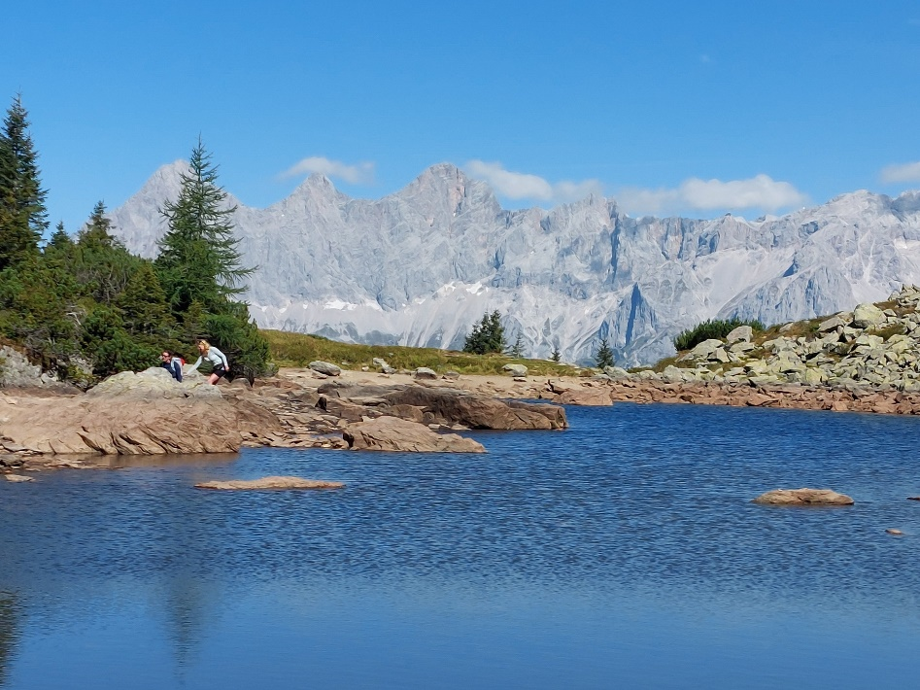
Gruppe 1:
Leichte Wanderung von der Bergstation „ Preunegg Jet „ (1.740 m ) zum Spiegelsee ( 1.870 m ) und zum oberen Gasselsee ( 1.930 m ) und zurück auf Anstiegsweg.
Dauer: ca. 2,5 Std. / Strecke: ca. 5,5 km / Aufstieg ca. 200 hm Gruppe 2:
Rundwanderung von der Bergstation ( 1.740 m ) über die Gasselhöhe ( 2.001 m ) und zum Rippeteck ( 2.126 m ). Anschließend über den oberen Gasselsee, weiter zum Spiegelsee und zurück zur Bergstation Preunegg Jet.
Dauer: ca. 3,5 Std. / Strecke ca.
( 2 ) steirischer Bodensee:
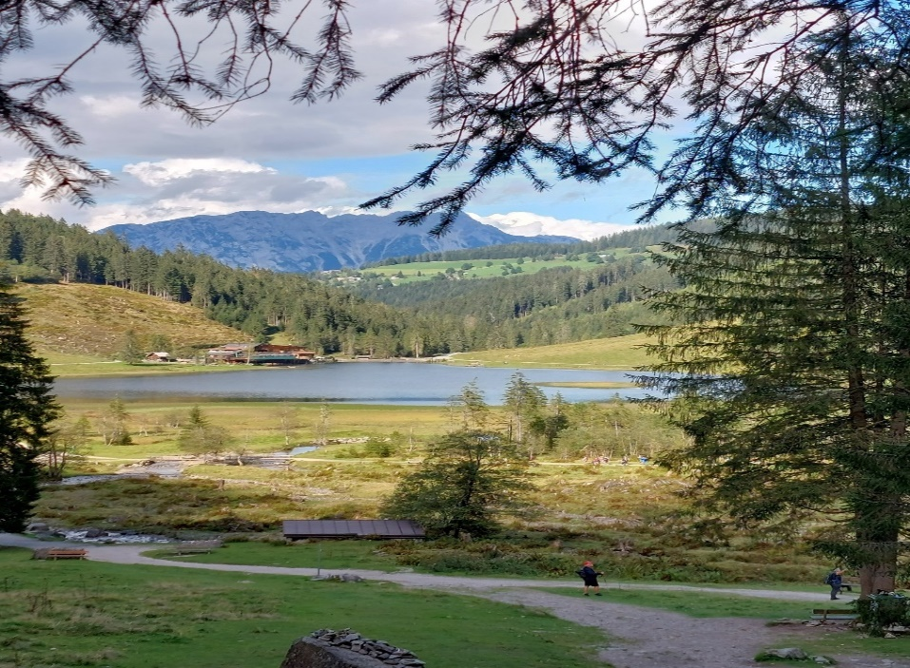

Gruppe 1:
Leichte Rundwanderung vom steirischen Bodensee (1.200 m) und zum Wasserfall (1.290 m ) und zurück zum Parkplatz ( 1.190 m ).
Dauer: ca. 2,5 Std.
Strecke: 4,0 km
Höhenmeter: ca. 100 m

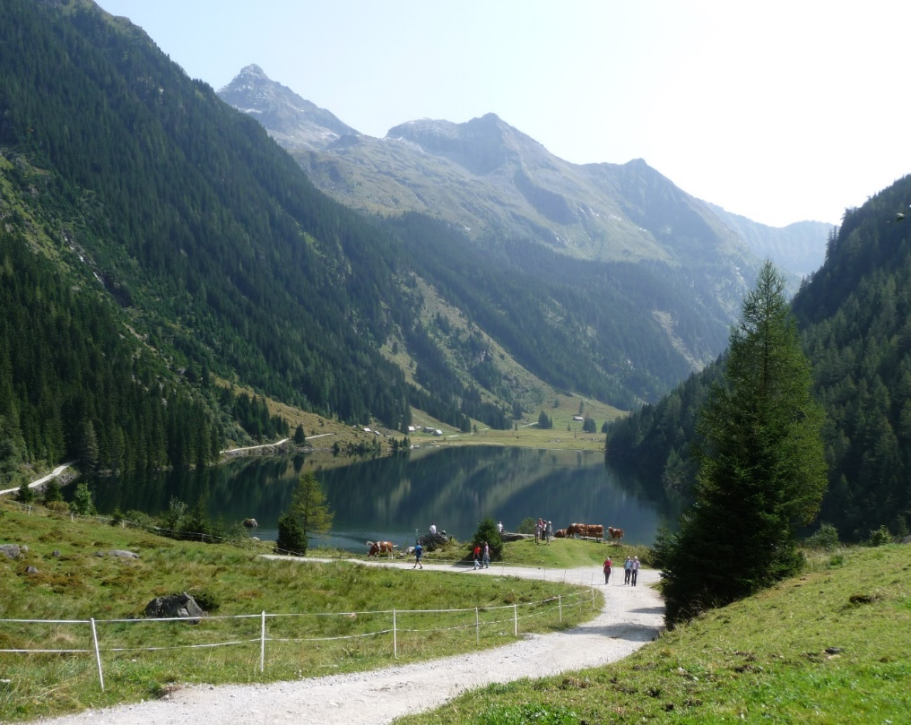

Gruppe 2:
Wanderung zum Bodensee, Wasserfall und weiter zur Hans – Wödl - Hütte (1.533 m ) und anschließend Rückwanderung zum Parkplatz.
Dauer: ca. 3 Std.
Strecke: 4,5 km
Höhenmeter: ca. 350 m

( 3 ) Riesachwasserfälle:

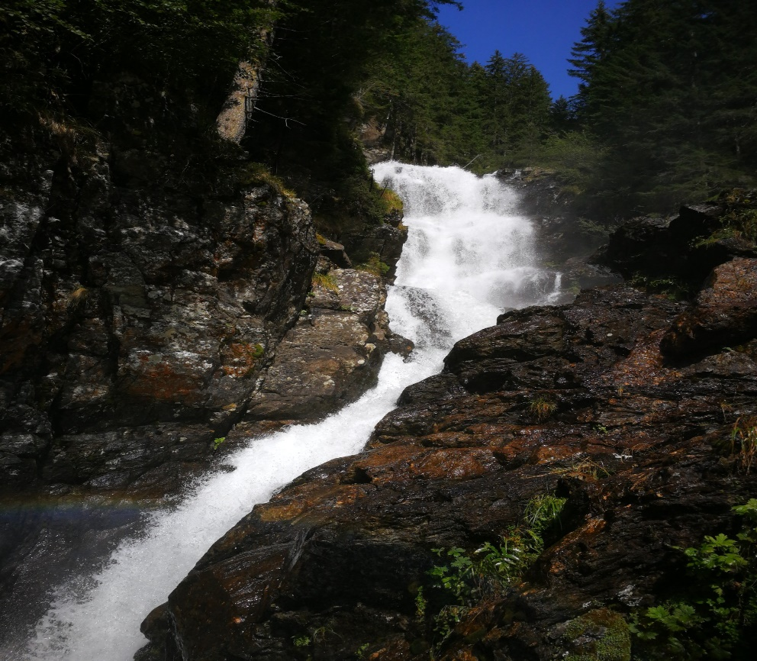
Gruppe 1:
Wanderung am wilden Wasser zu den Aussichtskanzeln und weiter auf dem Forstweg zum Riesachsee (1.340 m ), Kerschbaumeralm ( 1.357 m ) und anschließend zurück zum Parkplatz (1.070 m)

Dauer: ca. 4,5 Std.
Strecke: 8,6 km
Höhenmeter: ca. 300 m

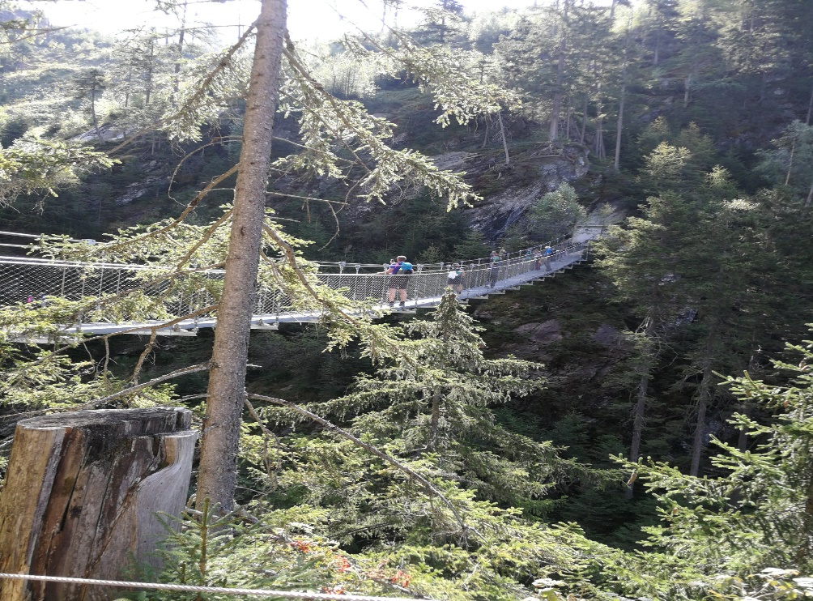
Hängebrücke am Alpinsteig
Gruppe 2:
Wanderung am wilden Wasser über Alpinsteig durch die Höll zum Riesachsee, Preintalerhütte ( 1.656 m ) und zurück über den Forstweg zum Parkplatz.
Dauer: ca. 5,5 Std.
Strecke: 14,0 km
Höhenmeter: ca. 600 m

( 4 ) Silberkarklamm:
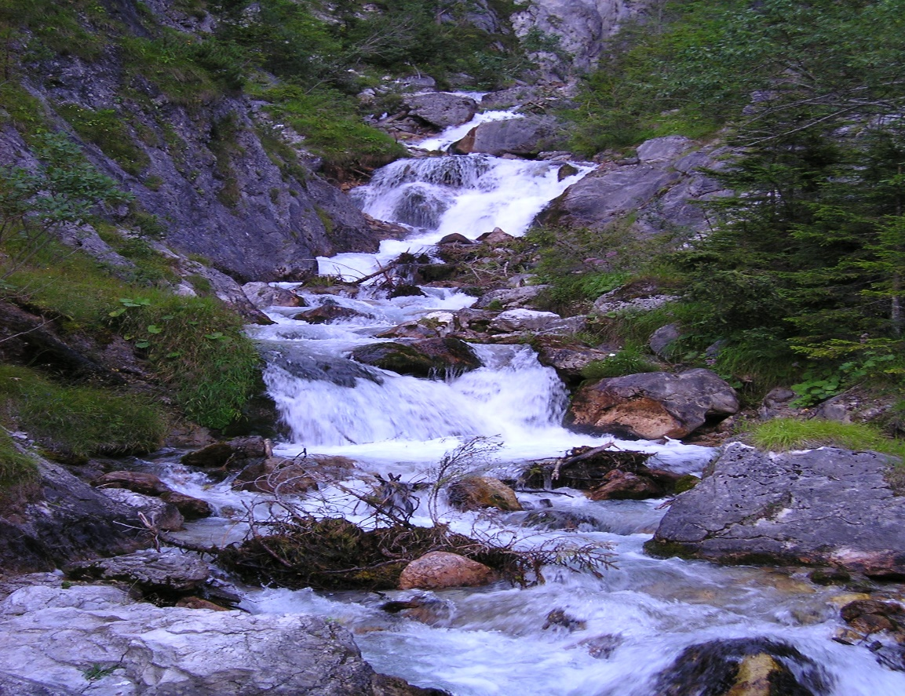
Gruppe 1:

Wanderung durch die Klamm zur Silber-karhütte ( 1.223 m) und zurück zum Parkplatz ( 920 m ).
Dauer: ca. 3 Std.
Strecke: 4,5 km
Höhenmeter: ca. 300 m

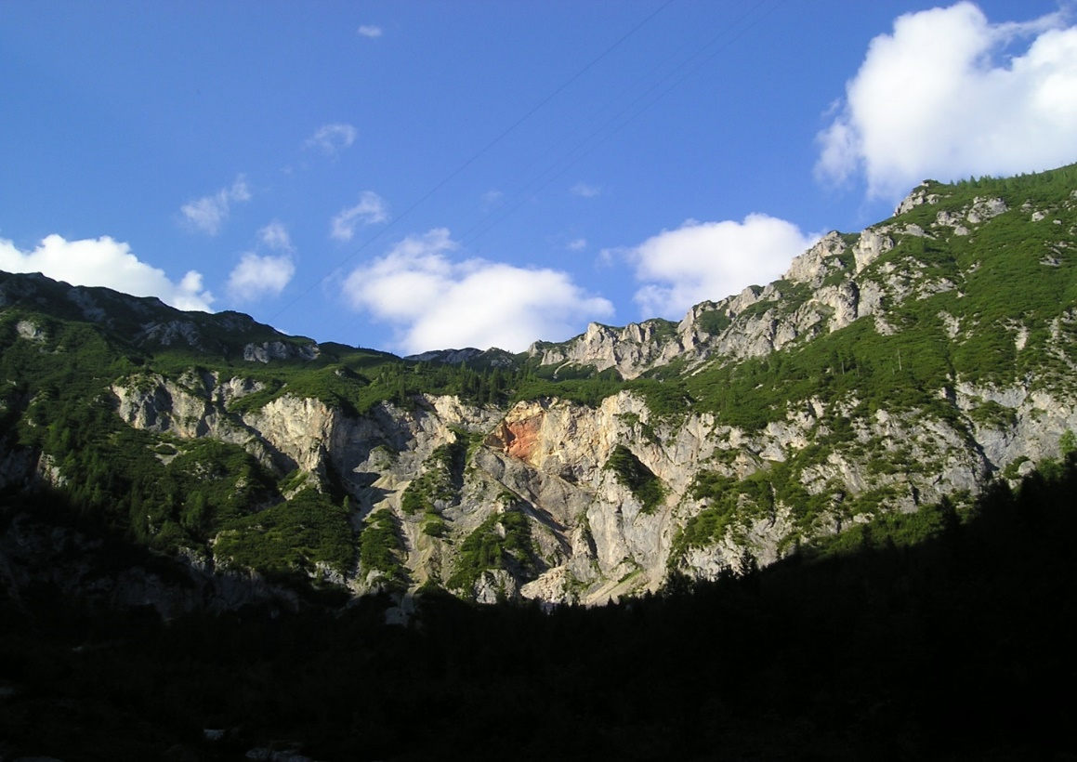

Gruppe 2:
Wanderung durch die Klamm und weiter zur Silberkarhütte und zurück über Höhenweg zum Parkplatz.
Dauer: ca. 3,5 Std.
Strecke: 5,5 km
Höhenmeter: ca. 400 m

( 5 ) Hoher Dachstein:
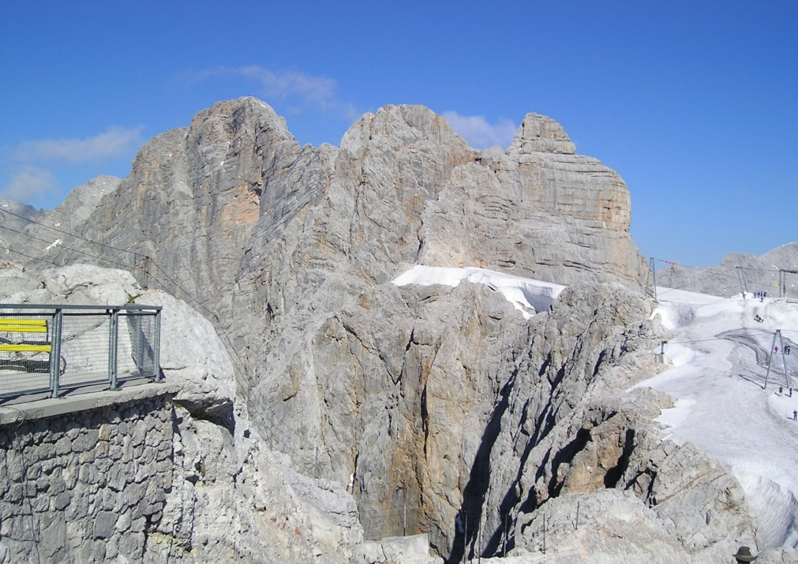

Gruppe1 und 2:

Gemeine Fahrt mit der Dachsteinseilbahn zur Bergstation Hunerkogel ( 2.687 m ) und anschließende Gletscherwanderung zur Seethalerhütte ( 2.749 m ) und zurück zur Bergstation. Anschließend Abfahrt zur Talstation ( 1.685 m )
Dauer: ca. 2 Std.
Strecke: ca. 3 km
Höhenmeter: ca. 60 m
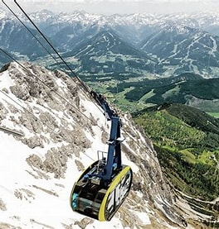

( 6 ) Stoderzinken:
( Fahrt mit Bus zum Wanderparkplatz Steinerhaus )
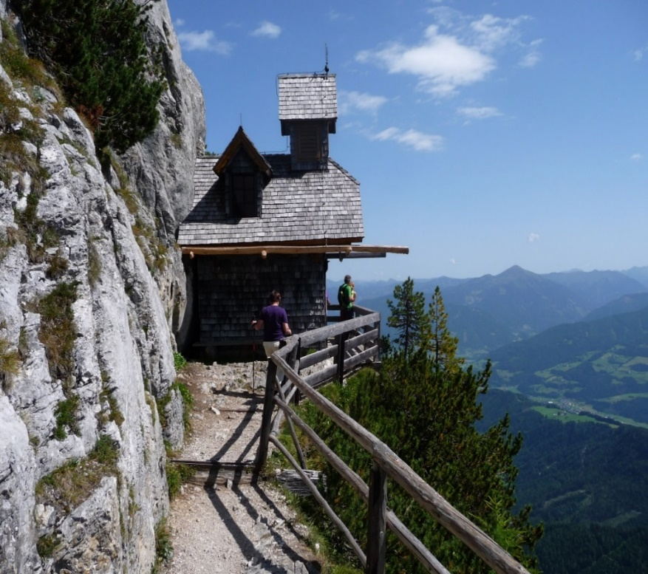
( Friedenskirchlein )

Gruppe 1:
Wanderung zum Friedenskirchlein ( 1.920 m ) und anschließend über den Normalweg zum Gipfel des Stoderzinken ( 2.048 m ) und zurück zum Parkplatz ( 1.820 m ).
Dauer: ca. 3 Std.
Strecke: 5,0 km
Höhenmeter: ca. 250 m

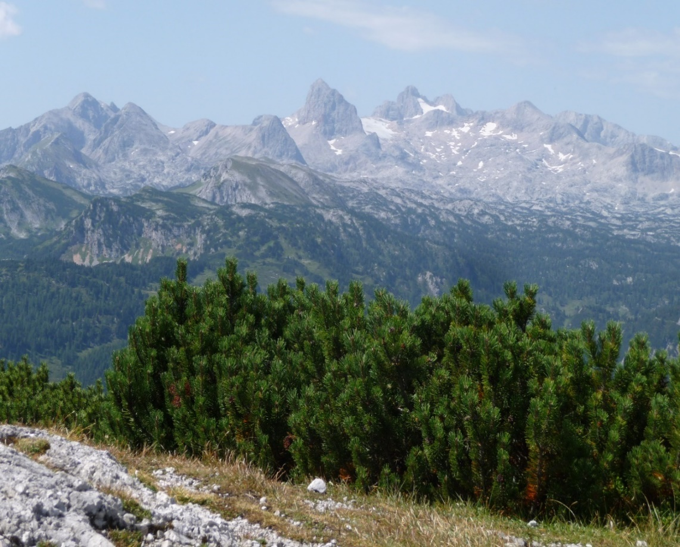
Gruppe 2:

Wanderung zum Friedenskirchlein und anschließend Aufstieg über den Apinen Steig zum Gipfel des Stoderzinken und zurück über die Brunnerhütte zum Parkplatz.
Dauer: ca. 3,5 Std.
Strecke: 5,5 km
Höhenmeter: ca. 300 m

Freitag 28.06.2024:

Abfahrt 9:00

Fahrt über Radstadt zur Stadt Hallein mit anschließender Stadtführung.

Brotzeit nach der Stadtführung

Anschließend Weiterfahrt über Salzburg, Braunau, Passau nach Tittling

voraussichtliche Ankunftszeit in Tittling: ca. 17:00 Uhr

Technische, organisatorische oder witterungsbedingte Programmänderungen müssen wir uns vorbehalten.

Der Reisepreis beträgt € 530,- € pro Person im DZ bzw. 590,- € im EZ

( EZ – Zuschlag 15,- € / Tag )

In diesem Betrag sind enthalten:
4 x Übernachtung mit Frühstück und Abendessen, Kurtaxe, Stadtführung, Brotzeit und Buskosten

Verbindliche Anmeldung bis 28.02.2024.

Ein Abschluss einer Reiserücktrittversicherung wird empfohlen !

Eine Anzahlung in Höhe von 300,- € wird Ende Februar 2024 vom Konto abgebucht.
Die Restzahlung des Reisepreises erfolgt per Bankeinzug Anfang Juni 2024.

Quartier: Sport und Familienhotel „ Bärenwirt „
Pilz GmbH
Kurztrum 55
A 8966 Aich
Tel. +43 3686 4303
http://www.baerenwirt.com

Reiseleitung: Reinhard Lüftl ( 49 170 2978205 )
Hans Wirth ( 49 151 74575765 )
und Alois Rossa ( 49 151 61556716 )

Wir wünschen euch viel Freude in der Region Dachstein sowie bestes Wanderwetter.

Verbindliche Anmeldung bei Reinhard Lüftl: 08504/1555
Handy 0170 2978205
E-Mail: r.lueftl@gmx.de

Personalausweis nicht vergessen!

Die Wanderungen sind jeweils als mittel einzustufen.

